**Ejercicio 1) Parciales**

Dadas las notas de 3 parciales, calcular promedio y decir si promocionó o rinde final.

**Análisis:**

| **Entradas** | **Salidas** |
| --- | --- |
| * nota parcial 1 * nota parcial 2 * nota parcial 3 | * promedio * condicion = (promocionó o rinde final) |
| **Relaciones** | |
| promedio= (nota1+nota2+nota3)/3  condición = - Promocionó, si promedio mayor que 8   * no promocionó, si promedio menor que 8 | |

**Estrategia:**

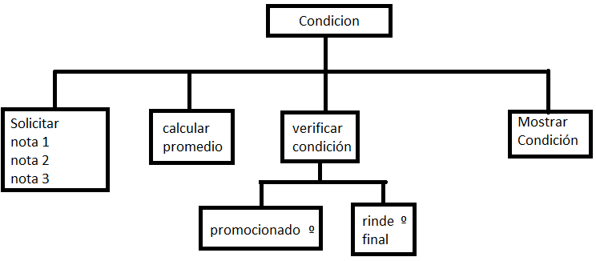

**Ambiente:**

| nombre | tipo de dato | descripción |
| --- | --- | --- |
| nota1 | Real |  |
| nota2 | Real |  |
| nota3 | Real |  |
| prom | Real |  |
| condición | Booleano |  |